

ANÁLISIS DEL DISCURSO DE ODIO EN REDES SOCIALES EN EL SALVADOR
2026
TEMA DE INVESTIGACIÓN
Julio Enrique De La Quadra Mata
Cristian Antonio Escalante Hernandez
Willian Alexander Chávez Servellón

Ciudad universitaria, 16 de abril del 2026
Integrantes
UNIVERSIDAD DE EL SALVADOR
FACULTAD DE INGENIERÍA Y ARQUITECTURA
ESCUELA DE SISTEMAS INFORMÁTICOS
Índice
Planteamiento de la Investigación 1
Marco Contextual 1
Situación Problemática 1
Relevancia Social 1
Objetivos 2
Objetivo General 2
Objetivos Específicos 2
Justificación e Impacto 2
Marco Teórico 3
Metodología 3
Gestión del Proyecto 4
Recursos y Riesgos 7
Bibliografía 7
Anexos 9
Anexo A: Capturas del Tablero de Jira 9

Planteamiento de la Investigación

Marco Contextual
En la actualidad, el ecosistema digital de El Salvador ha experimentado una transformación acelerada y para el año 2026, la penetración de internet en el país ha alcanzado aproximadamente al 70% de la población. Este hito tecnológico ha democratizado el acceso a la información y ha trasladado gran parte del debate público hacia plataformas de redes sociales, convirtiendo a X y Facebook en las principales plazas públicas digitales.
Sin embargo, esta democratización ha traído consigo una amplificación de la polarización social. Ambas plataformas operan bajo dinámicas comunicacionales distintas que moldean el comportamiento de los usuarios:
- X (anteriormente Twitter): Se caracteriza por fomentar un ecosistema de contenido efímero, corto, altamente reactivo y propenso a la fricción directa.
- Facebook: Privilegia interacciones más asimétricas, fomentando comentarios extensos y discusiones anidadas en grupos cerrados o páginas públicas.

Situación Problemática
A pesar de que el debate público ocurre en estas plataformas, el contenido tóxico y el discurso de odio se manifiestan con arquitecturas y ritmos diferentes en cada red, lo que imposibilita su análisis preciso mediante modelos algorítmicos genéricos.
El problema central radica en una brecha tecnológica y analítica profunda: actualmente, no existen soluciones o herramientas de Procesamiento de Lenguaje Natural (PLN) adaptadas de manera específica al contexto salvadoreño. Las herramientas globales de moderación fallan al intentar procesar el entorno local porque carecen de la capacidad de integrar un análisis multifuente (cross-platform) que descifre de forma simultánea las variaciones lingüísticas del país. Factores como los modismos propios de El Salvador ("salvadoreñismos"), el uso de sarcasmo contextual y la ironía local no son detectados por los modelos estandarizados.
Esta carencia de herramientas adaptadas limita severamente la capacidad de investigadores, organizaciones y autoridades para monitorear, analizar y tomar decisiones basadas en datos reales y representativos del país, dejando el discurso de odio en un punto ciego tecnológico.

Relevancia Social
La resolución de este problema trasciende el ámbito tecnológico y se posiciona como una necesidad social urgente. Con un 70% de la población salvadoreña expuesta exponencialmente al ecosistema digital, la normalización de la violencia en línea tiene consecuencias tangibles y perjudiciales.
Por un lado, la exposición constante a discursos de odio no filtrados impacta directamente en la salud mental de los usuarios, generando entornos de hostigamiento e intimidación. Por otro lado, a nivel macro, esta toxicidad sin métricas ni controles polariza y erosiona el discurso político-social del país.
Desarrollar mecanismos de detección precisos y adaptados al contexto salvadoreño no solo permitirá visibilizar y cuantificar la violencia digital real, sino que sentará las bases para crear políticas de convivencia digital más sanas, proteger la integridad psicológica de los internautas y elevar la calidad del debate democrático en El Salvador.

Objetivos

Objetivo General
- Desarrollar un modelo de clasificación automática de contenido textual para detectar niveles de toxicidad y discurso de odio en publicaciones de X y Facebook sobre temas sociales en El Salvador, mediante el fine-tuning de modelos de lenguaje multilingües (mBERT y XLM-R).

Objetivos Específicos
- Recolectar y construir un dataset propio que incluya tuits de X y comentarios/publicaciones públicas de Facebook.
- Etiquetar el dataset en múltiples clases de toxicidad, incluyendo: no tóxico, lenguaje ofensivo, discurso de odio y amenazas/violencia.
- Entrenar y realizar fine-tuning a los modelos mBERT y XLM-R para lograr que el modelo sea capaz de generalizar entre plataformas.
- Alcanzar una precisión en la clasificación superior al 80% utilizando la métrica F1-score macro.
- Realizar una comparativa de rendimiento entre las plataformas (X vs Facebook) y los modelos (mBERT vs XLM-R).
- Desarrollar un prototipo funcional a través de una API REST o interfaz web.

Justificación e Impacto
La inclusión de múltiples plataformas aporta valor al proporcionar una cobertura más realista del problema, ya que el discurso de odio no se limita a una sola red y analizar X junto con Facebook permite una visión más completa. Técnicamente, entrenar con datos diversos mejora la generalización del modelo, reduciendo el overfitting a un solo tipo de texto. Además, este proyecto explora el fine-tuning de modelos como mBERT y XLM-R en un entorno multifuente, representando un caso de uso avanzado en NLP aplicado al español regional salvadoreño.
El impacto práctico es significativo, ya que el sistema puede ser utilizado en escenarios reales de moderación, análisis social o investigación. Beneficiará directamente a investigadores sociales, universidades, analistas de datos, equipos de moderación de contenido, así como a ONGs y entidades de monitoreo digital

Marco Teórico
El proyecto se fundamenta en el Procesamiento de Lenguaje Natural (NLP) avanzado, específicamente utilizando arquitecturas basadas en Transformers. Se emplearán modelos multilingües preentrenados:
- mBERT (Multilingual BERT): Entrenado en 104 idiomas mediante Masked Language Modeling (MLM).
- XLM-R (Cross-lingual Language Model - RoBERTa): Optimizado con un vocabulario más extenso y mayor volumen de datos de entrenamiento, mostrando superioridad en tareas de lenguajes de bajos recursos o dialectos.
Para adaptar estos modelos, se utiliza el Fine-tuning, ajustando los pesos de las últimas capas para la tarea específica de clasificación multiclase. Matemáticamente, la predicción de la clase de toxicidad se realiza mediante la función Softmax, que convierte los logits del modelo en probabilidades:
$$P(y=j|x)=\frac{e^{zj}}{\sum_{k=1}^{K}{e^{zk}}}$$
Donde z es el vector de salida del modelo y K es el número total de clases (ej. no tóxico, ofensivo, odio, amenazas). Durante el entrenamiento, el modelo optimiza sus pesos minimizando la función de pérdida Cross-Entropy categórica:
$$L=-\sum_{c=1}^{M}{y_{o},_{c}log⁡(p_{o}{, }_{c})}$$
Dado que en problemas de detección de toxicidad los datos suelen estar desbalanceados, la métrica principal para evaluar el rendimiento será el F1-Score macro (objetivo > 80% ), el cual es la media armónica de la Precisión (P) y la Exhaustividad ($R$):
$$F_{1}=2 . (\frac{P.R}{P+R})$$

Metodología
Se utilizará la metodología CRISP-DM (Cross-Industry Standard Process for Data Mining), adaptada a un enfoque de transfer learning en dos etapas que elimina la dependencia de APIs restringidas y garantiza la viabilidad del proyecto:
- Comprensión del Negocio: Definición de las cuatro categorías de toxicidad (no tóxico, lenguaje ofensivo, discurso de odio, amenazas/violencia) adaptadas al contexto sociopolítico salvadoreño. Se establecerán guías de anotación específicas que contemplen modismos, sarcasmo y variaciones lingüísticas locales.
- Comprensión y Adquisición de los Datos: Se adopta un enfoque de transfer learning en dos etapas que prescinde del scraping automatizado. En la primera etapa se utilizarán datasets públicos de toxicidad en español disponibles en Hugging Face: HatEval (SemEval 2019, ~6,600 tuits etiquetados), el Spanish Hate Speech Superset (~13,000 ejemplos combinados), DETOXIS/IberBench (~3,460 filas de toxicidad) y el Multilingual Toxicity Dataset (incluye el corpus CLANDESTINO en español). En la segunda etapa se construirá un corpus salvadoreño propio de 1,000 a 2,000 ejemplos recopilados manualmente mediante captura directa (copiar/pegar) de publicaciones públicas, método éticamente válido que cumple los términos de servicio de las plataformas.
- Preparación de los Datos: Normalización y limpieza de ambas fuentes de datos (eliminación de duplicados, URLs, menciones y caracteres especiales). Armonización de esquemas de etiquetado entre los datasets públicos y el corpus salvadoreño. Anonimización de usuarios en el corpus manual. Aplicación de técnicas de data augmentation y ponderación de clases (class weighting) para mitigar el desbalance inherente en datos de toxicidad.
- Modelado: Implementación del fine-tuning en dos etapas usando la biblioteca Hugging Face Transformers con Trainer API en Python (PyTorch). Primera etapa: fine-tuning de mBERT y XLM-R sobre los datasets públicos combinados en español. Segunda etapa: fine-tuning adicional (domain adaptation) sobre el corpus salvadoreño para especializar los modelos al registro lingüístico local. Se usarán como baselines los modelos preentrenados disponibles: RoBERTuito Hate Speech (pysentimiento/robertuito-hate-speech) y XLM-R Toxicity Classifier (textdetox/xlmr-large-toxicity-classifier).
- Evaluación: Comparativa de rendimiento entre los modelos fine-tuned (mBERT vs XLM-R) y los baselines preentrenados, usando F1-score macro como métrica principal (objetivo superior al 80%). Se analizará el impacto del domain adaptation salvadoreño mediante ablation study: modelo entrenado solo con datos públicos versus modelo con fine-tuning local adicional. También se evaluará la generalización cross-plataforma (X vs Facebook) dentro del corpus manual
- Despliegue: Desarrollo de un prototipo funcional con FastAPI como backend (endpoint POST que recibe texto y retorna la clasificación con probabilidades por clase) y una interfaz visual

Gestión del Proyecto
Se asume un ciclo de desarrollo estándar de 8 meses (abril a octubre de 2026), ajustado a la fecha de inicio del 06 de abril.
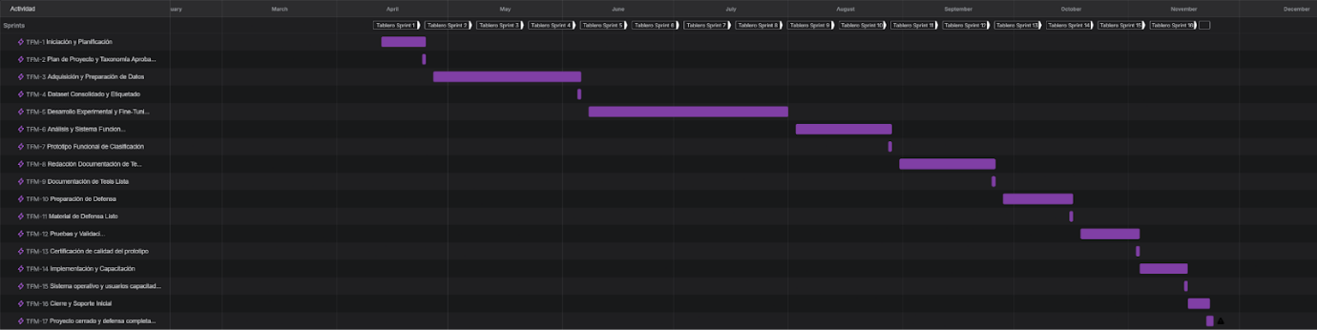

Mes | Tipo de Incidencia | Clave de Incidencia | Tareas Correspondientes
Abril | Epic | TFM-1 | Iniciación y Planificación
Abril | Epic | TFM-2 | Plan de Proyecto y Taxonomía Aprobada
Abril | Historia | TFM-18 | Reunión inicial con asesores y definición de alcance
Abril | Historia | TFM-19 | Definición de Taxonomía (Odio, Toxicidad, Neutro)
Abril | Historia | TFM-20 | Elaboración de Guía de Etiquetado y métricas Kappa
Abril | Historia | TFM-21 | Configuración de entorno (Hugging Face / Colab GPU)
Abril | Historia | TFM-22 | Extracción de datos (X API y Scraping Facebook)
Mayo | Historia | TFM-23 | Limpieza, anonimización y pre-procesamiento
Mayo | Historia | TFM-24 | Etiquetado Manual (Dataset Local Salvador)
Junio | Epic | TFM-3 | Adquisición y Preparación de Datos
Junio | Epic | TFM-4 | Dataset Consolidado y Etiquetado
Junio | Historia | TFM-25 | Validación cruzada y cálculo de acuerdo entre jueces
Junio | Epic | TFM-5 | Desarrollo Experimental y Fine-Tuning
Junio | Historia | TFM-26 | Implementación de modelos base (Baselines)
Junio | Historia | TFM-27 | Fine-Tuning de mBERT con datos locales
Junio | Historia | TFM-28 | Fine-Tuning de XLM-RoBERTa con datos locales
Julio | Historia | TFM-29 | Ajuste de hiperparámetros y optimización
Julio | Historia | TFM-30 | Evaluación de rendimiento (Cross-Validation)
Julio | Historia | TFM-31 | Modelos Entrenados y Evaluados
Agosto | Epic | TFM-6 | Análisis y Sistema Funcional
Agosto | Epic | TFM-7 | Prototipo Funcional de Clasificación
Agosto | Historia | TFM-32 | Análisis comparativo de métricas (F1, Precision)
Agosto | Historia | TFM-33 | Análisis de errores cualitativo (Jerga salvadoreña)
Agosto | Historia | TFM-34 | Desarrollo de API y Backend del sistema
Agosto | Historia | TFM-35 | Diseño de interfaz de usuario (Dashboard)
Agosto | Epic | TFM-8 | Redacción Documentación de Tesis
Agosto | Historia | TFM-36 | Redacción de Metodología y Resultados
Septiembre | Historia | TFM-37 | Integración del documento final (Tesis)
Septiembre | Historia | TFM-38 | Revisión por asesores y correcciones
Septiembre | Epic | TFM-9 | Documentación de Tesis Lista
Septiembre | Epic | TFM-10 | Preparación de Defensa
Septiembre | Historia | TFM-39 | Preparación de material y diapositivas
Octubre | Historia | TFM-40 | Simulacros de defensa técnica
Octubre | Epic | TFM-11 | Material de Defensa Listo
Octubre | Epic | TFM-12 | Pruebas y Validación
Octubre | Historia | TFM-41 | Pruebas integrales del sistema
Octubre | Historia | TFM-42 | Validación de resultados lingüísticos
Octubre | Historia | TFM-43 | Pruebas de seguridad y acceso
Octubre | Historia | TFM-44 | Pruebas de rendimiento del modelo
Octubre | Historia | TFM-45 | Corrección de observaciones del sistema
Noviembre | Epic | TFM-13 | Certificación de calidad del prototipo
Noviembre | Epic | TFM-14 | Implementación y Capacitación
Noviembre | Historia | TFM-46 | Migración de modelos a entorno productivo
Noviembre | Historia | TFM-47 | Instalación final en servidor
Noviembre | Historia | TFM-48 | Capacitación sobre el uso del sistema
Noviembre | Historia | TFM-49 | Entrega de manuales de usuario
Noviembre | Historia | TFM-50 | Ajustes finales de interfaz
Noviembre | Epic | TFM-15 | Sistema operativo y usuarios capacitados
Noviembre | Epic | TFM-16 | Cierre y Soporte Inicial
Noviembre | Historia | TFM-51 | Monitoreo de clasificación post-entrega
Noviembre | Historia | TFM-52 | Resolución de incidencias finales
Noviembre | Historia | TFM-53 | Elaboración de informe final de proyecto
Noviembre | Epic | TFM-17 | Proyecto cerrado y defensa completada

Recursos y Riesgos

Bibliografía
TÍTULO
Conneau, A., Khandelwal, K., Goyal, N., Chaudhary, V., Wenzek, G., Guzmán, F., et al. (2020). Unsupervised Cross-lingual Representation Learning at Scale (XLM-R). Proceedings of the 58th Annual Meeting of the Association for Computational Linguistics.
Devlin, J., Chang, M.-W., Lee, K., & Toutanova, K. (2019). BERT: Pre-training of Deep Bidirectional Transformers for Language Understanding. Proceedings of NAACL-HLT.
Wirth, R. & Hipp, J. (2000). CRISP-DM: Towards a standard process model for data mining. Proceedings of the 4th International Conference on the Practical Applications of Knowledge Discovery and Data Mining.
Basile, V., et al. (2019). SemEval-2019 Task 5: Multilingual Detection of Hate Speech Against Immigrants and Women in Twitter (HatEval). Proceedings of the 13th International Workshop on Semantic Evaluation (SemEval-2019). Hugging Face Hub: https://huggingface.co/datasets/valeriobasile/HatEval
Tonneau, M. (2023). Spanish Hate Speech Superset. Hugging Face Hub: https://huggingface.co/datasets/manueltonneau/spanish-hate-speech-superset
IberBench Team. (2024). IberBench: A Benchmark for Iberian Languages Including DETOXIS Toxicity Detection. Hugging Face Hub: https://huggingface.co/datasets/iberbench/iberbench_all
Logacheva, V., et al. (2022). Multilingual Toxicity Dataset (TextDetox). Hugging Face Hub: https://huggingface.co/datasets/textdetox/multilingual_toxicity_dataset
Pérez, J. M., et al. (2022). RoBERTuito: A pre-trained language model for social media text in Spanish. Proceedings of LREC 2022. Hugging Face Hub: https://huggingface.co/pysentimiento/robertuito-hate-speech
TextDetox. (2024). XLM-R Large Toxicity Classifier. Hugging Face Hub: https://huggingface.co/textdetox/xlmr-large-toxicity-classifier
Wolf, T., Debut, L., Sanh, V., Chaumond, J., Delangue, C., et al. (2020). Transformers: State-of-the-Art Natural Language Processing. Proceedings of the 2020 Conference on Empirical Methods in Natural Language Processing: System Demonstrations, pp. 38–45.
PANORAMA DE MERCADO - EL SALVADOR. (s/f). Telesemana.com. Recuperado el 13 de abril de 2026, de https://www.telesemana.com/panorama-de-mercado/el-salvador/

Anexos

Anexo A: Capturas del Tablero de Jira
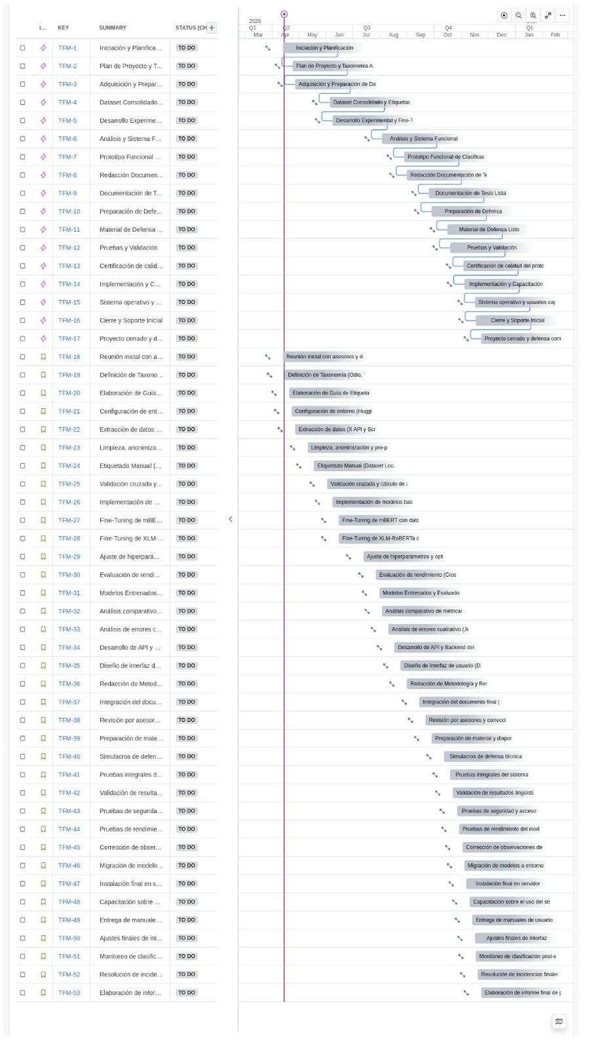
Ilustración 1captura de pantalla del backlog en Jira

